ШКАФЫ ЖАРОЧНЫЕ

Жарочные шкафы предназначены для тепловой обработки полуфабрикатов в функциональных емкостях: жаренья, тушения и пассирования на предприятиях общественного питания.
2ШЖЭ-1,36 ЕП
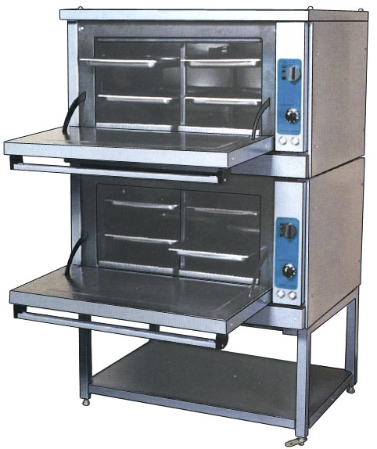
- модель ШЖЭ-0,68 ЕП, состоящая из 1-го модуля, представляет собой теплоизолированную жарочную камеру, объем которой разделен перегородкой с направляющими для емкостей;
ШЖЭ-0,68 ЕП
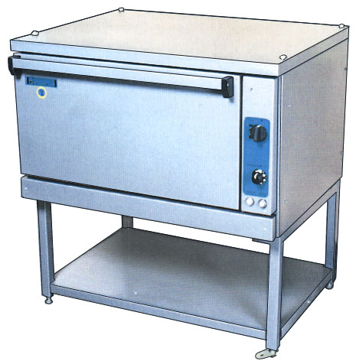
- модель 2ШЖЭ-1,36 ЕП состоит из 2-х жарочных камер;
- большой объем шкафов позволяет выпекать в них хлебобулочные изделия;
- шкафы установлены на подставке, которая имеет внизу несъемную полку и 4 регулируемые по высоте ножки-опоры;
- шкафы изготовлены из черного металла с покрытием молотковой эмалью;
- регулятор температуры верхних и нижних ТЭНов (до 260⁰ С) располагается на боковой передней панели;
- воздух в камере обогревается электронагревателями, расположенными по 2 снизу и сверху;
- напряжение 220 / 380 В.
ШЖЭ-00
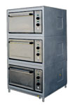

Модель | Мощность, кВт | Габаритные размеры, мм | Вес, кг
ШЖЭ-0,68 ЕП | 5 | 1000×830×1165 | 80
2ШЖЭ-1,36 ЕП | 10 | 1000×830×1700 | 150
ШЖЭ-3
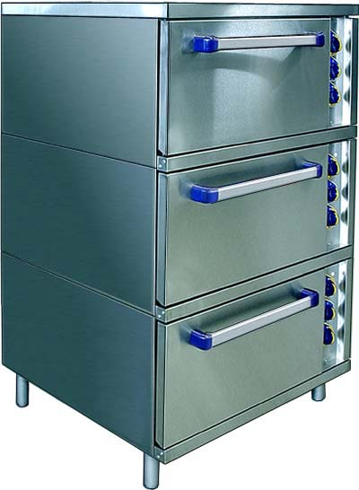
- лицевая панель – нержавеющая сталь, боковые панели – крашеный металл;
- изнутри камера представляет собой единый объем с направляющими
для противней;
- рабочая температура: 300⁰ С;
- электрические характеристики: 380 В / 50 Гц / 3 фазы;
- модель ШЖЭ-00 - с пароувлажнением.

Модель | Кол-во жарочных камер, шт. | Время выхода  на рабочую t°С, мин. | Мощность, кВт | Внутренние размеры, мм | Габаритные размеры, мм
ШЖЭ-01 | 1 | 30 | 5 | 630х550х340 | 850х895х1125
ШЖЭ-02 | 2 | 30 | 10 | 630х550х340 | 850х895х1625
ШЖЭ-00 | 3 | 40 | 15 | 630х550х340 | 850×895×1625
ШЖЭ-2 | 2 | 30 | 9,2 | 534×535×304 | 840×897×1475
ШЖЭ-3 | 3 | 30 | 13,8 | 534×535×304 | 840×897×1475

ШЖ-150
(двухсекционный)
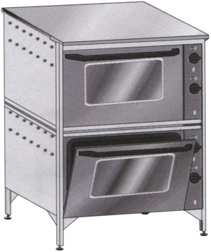
- модели ШЖ-150 выполнены из нержавеющей стали;
- температура рабочей камеры жарочного шкафа 100 – 300⁰ C;
- объем рабочей камеры жарочного шкафа 150 л;
- размер противней 650×530×30 мм (GN 2/1);
- время разогрева жарочного шкафа до рабочей температуры (270⁰ C) 30 мин;
- напряжение 220 В.

Модель |  | Количество противней, шт. | Мощность, кВт | Габаритные размеры, мм | Вес, кг
ШЖ-150 | 2 секции* | 4 | 12,6 (6,3+6,3) | 950×830×1430 | 220
ШЖ-150 | 1 секция | 2 | 6,3 | 950×830×850 | 116
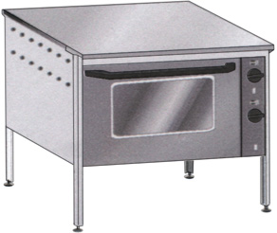
* разборный: верхний + нижний
ШЖ-150
(односекционный)
вставка секционная
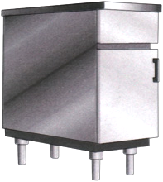

ВСТАВКА СЕКЦИОННАЯ МОДУЛИРОВАННАЯ
Вставка выполнена из нержавеющей стали.

Модель | Габаритные размеры, мм | Вес, кг
вставка  секционная | 420×840×860 | 45

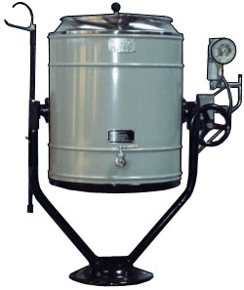
КОТЛЫ ПИЩЕВАРОЧНЫЕ
КПЭ-60
КУПЭ
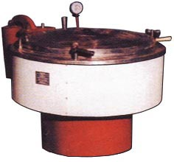
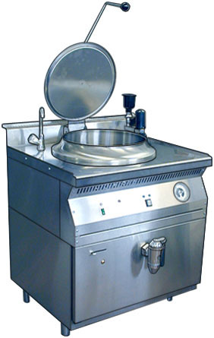
Пищеварочные котлы предназначены для приготовления первых, вторых, третьих блюд и соусов на предприятиях общественного питания.
КПЭМ-60
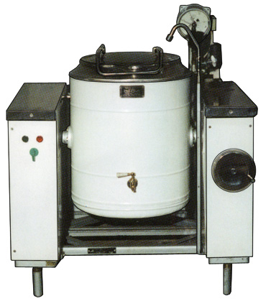
- варочный сосуд изготовлен из листовой нержавеющей стали,
наружный сосуд – крашеный металл;
КПЭСМ-60
тадж
- напряжение 380 В / 50 Гц / 3 фазы;
- модель КПЭ–60 оснащена опрокидывающим устройством;
- модели КЭ-150Ц и КЭ-200Ц – два варочных сосуда.

Модель | Рабочий объем, л | Время разогрева, мин. | Мощность, кВт | Габаритные размеры, мм
КПЭ-60 | 60 | 45 | 9,45 | 955×640×1110
КУПЭ-60 НГ | 60 | 50 | 12 | 1080×636×1060
КПЭМ-60 | 60 | 40 | 9 | 800×860×1090
КПЭМ-100 | 100 | 55 | 13,5 | 840×970×1110
КПЭМ-160 | 160 | 60 | 15 | 840×970×1110
КПЭМ-250 | 250 | 85 | 18 | 840х970х1330
КПЭСМ-60 тадж | 60 | 45 | 9,45 | 1050х910х1160
KЭ-60Ц | 60 | 40 | 9,6 | 800х800х850
KЭ-100Ц | 100 | 40 | 18,9 | 800х800х850
KЭ-150Ц | 150 | 50 | 24 | 1500х800х850
KЭ-200Ц | 200 | 50 | 24 | 1500х800х850
KЭ-100К | 100 | 40 | 18,9 | 800х800х850
KЭ-160К | 160 | 50 | 24 | 1200х800х850
KЭ-250К | 250 | 55 | 30 | 1200х800х850
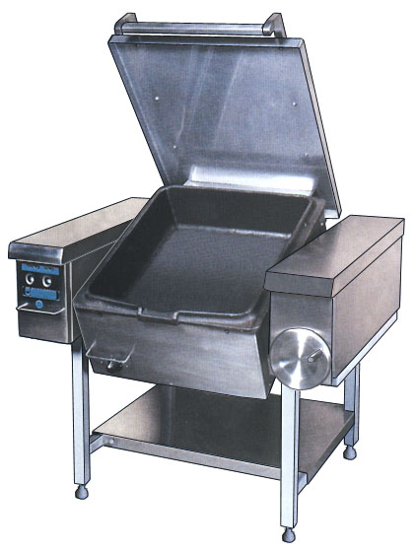
СЭЧ-025

СКОВОРОДЫ ЭЛЕКТРИЧЕСКИЕ

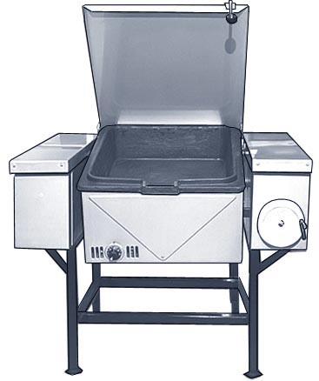
Сковороды с опрокидывающейся чугунной чашей предназначены
для тепловой обработки полуфабрикатов методом жаренья, тушения
и пассирования на предприятиях общественного питания.
СЭСМ 02
- борт и облицовка выполнены из нержавеющей стали, остальное из черного металла с покрытием (молотковая эмаль);
- модель СЭЧ-0,25 нерж. выполнена полностью
из нержавеющей стали;
- оснащены придерживающим механизмом, позволяющим зафиксировать крышку в верхнем положении;
- время разогрева до рабочей температуры (280⁰ С) 25 мин.;
- напряжение 380 В / 50 Гц / 3 фазы.

Модель | Рабочий объем, л | Площадь пода, м² | Мощность, кВт | Габаритные размеры, мм | Вес, кг
СЭЧ-0,25 | 45 | 0,25 | 6 | 1000×950×870 | 190
СЭЧ-0,25 нерж. | 45 | 0,25 | 6 | 1000×950×870 | 190
СЭЧ-0,45 | 90 | 0,45 | 12  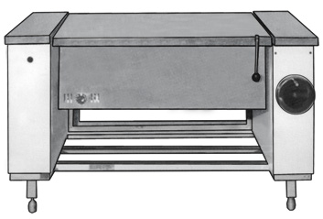 | 1440×800×850 | 230

- сковороды должны работать в помещениях с искусственно регулируемыми климатическими условиями при температуре от +10 до +40⁰ С (СЭСМ 02 и СЭСМ 02–01);
- время разогрева до максимальной рабочей температуры (300⁰ С) 35 мин. (в модели СЭСМ-0,3Н – 25 мин.);
СЭСМ-0,2
тадж
- регулирование температуры пода;
СЭСМ-0,25 ЛЧ/
СЭСМ-0,3Н
- напряжение 380 В / 50 Гц / 3 фазы.

Модель | Материал | Рабочий объем, л | Площадь пода, м² | Мощ-ть, кВт | Габаритные размеры, мм | Вес, кг
СЭСМ 02–01 (комб.) | лицевая и верхняя панели – нерж. сталь, боковые и задняя – крашеный металл, чаша – чугун | 75 | 0,5 | 12 | 1475×865×850 | 255
СЭСМ-0,25 ЛЧ | корпус – нерж. сталь, чаша – чугун | 40 | 0,28 | 6 | 800×800×850 | 125
СЭСМ-0,3Н | корпус и чаша – нерж. сталь | 40 | 0,32 | 6 | 800×800×850 | 80
СЭСМ-0,5 ЛЧ | корпус – нерж. сталь, чаша – чугун | 75 | 0,53 | 12 | 1370×800×850 | 200
СЭСМ-0,2 тадж | лицевая и верхняя панели – нерж. сталь, боковые и задняя – крашеный металл, чаша – чугун | 33 | 0,2 | 6 | 1050х840х860 | 225
СЭСМ-0,5 тадж |  | 83 | 0,5 | 12 | 1470х915х878 | 306
ЭСК-80-0,27-40 | корпус – нерж. сталь,  чаша – нерж. сталь. | 40 | 0,27 | 9 | 800х860х940 | 106
ЭСК-90-0,27-40 | корпус – нерж. сталь,  чаша – нерж. сталь. | 40 | 0,27 | 9 | 840х905х925 | 136
ЭСК-90-0,47-70 | корпус – нерж. сталь,  чаша – нерж. сталь. | 70 | 0,47 | 12 | 840х905х925 | 138

